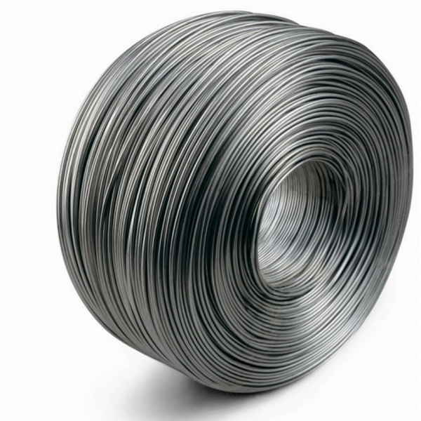
می توان گفت که میلگردها از پر استفاده ترین مقاطع فولادی می باشند که در صنایع مختلف و ساختمان سازی کاربرد بسیاری دارند. انواع مختلفی از میلگردها از قبیل میلگرد آجدار و ساده تولید و به بازار عرضه می شود و به مصارف مختلف می رسد. اما تولید میلگردها را به دو شکل شاخه ای و کلاف انجام می دهند و به دست مشتری می رسانند. میلگردهای کلاف را در صنایع مختلفی مورد استفاده قرار می دهند. در این مطلب به معرفی این نوع میلگرد و کاربرد میلگرد کلاف می پردازیم.

میلگرد چیست؟
در ابتدا به معرفی میلگرد و انواع آن می پردازیم و سپس به کاربردهایی که میلگرد کلاف در صنعت دارد اشاره خواهیم کرد. میلگردها در دسته پروفیل های باز قرار دارند و مقاطعی هستند که دارای سطح مقطع گرد بوده و کاملا توپر می باشند. میلگردها در قطرها و طول های مختلفی تولید می کنند و به مصارف متعددی می رسانند.
همچنین جنس میلگردهای تولید شده می تواند متنوع باشد و در انواع مختلف میلگرد گالوانیزه، میلگردهای اروپایی که از جنس منگنز، کربن، سیلیکون و آلیاژی می باشند، میلگرد فایبرگلس، میلگرد با پوشش اپوکسی و … وجود دارد. هر یک از انواع میلگردهای ذکر شده دارای ویژگی های منحصر به فردی می باشند و می توانند در پروژه های صنعتی و ساختمانی مختلف مورد استفاده قرار گیرند.

میلگرد کلاف چیست؟
در تولید میلگردها آنها را در دو نوع میلگرد کلاف و میلگرد شاخه ای طبقه بندی می کنند. میلگردهای شاخه ای به صورت صاف و مستقیم بوده و میلگردهای کلاف نیز همانطور که از نامشان مشخص است به شکل کلاف هایی هستند که در هم پیچیده اند. روش تولید میلگرد کلاف با استفاده از روش نورد گرم و شمش های فولادی و بیلت می باشد. این نوع میلگردها دارای انواع مختلفی می باشند که کاربرد میلگرد کلاف را گسترده کرده اند. در ادامه با انواع میلگرد کلاف آشنا خواهید شد.

معرفی انواع میلگرد کلاف
میلگردهای کلاف را در دو نوع ساده و آجدار تولید می کنند. میلگردهای کلاف ساده دارای سطحی کاملا صاف می باشند در صورتی که میلگردهای آجدار دارای برآمدگی هایی بر روی میلگرد می باشند و این یک ویژگی خوب برای آنها محسوب می شود. به طور کلی میلگردهای کلاف ساده در 4 طبقه دسته بندی می شوند که از سایز 5.5 تا 16 میلی متر در کارخانه ها تولید و به بازار عرضه می شود. سایزهای میلگرد کلاف که بیشتر از 12 میلی متر باشند را باید به صورت سفارشی تولید کرد.
میلگردهای A2 و A3 از انواع میلگردهای آجدار می باشند که در صنایع مختلف استفاده های زیادی می شوند.

کاربرد میلگرد کلاف
در صنایع مختلفی مانند صنعت فنر سازی، صنایع ساخت الکترود، تولید سیم های بکسل و سیم خاردار، تولید مفتول های خوش تراش، ساخت انواع زنجیرهای فلزی، تولید میخ و پیچ پرچ از میلگرد کلاف استفاده می شود. همچنین کاربرد میلگرد کلاف در ساختمان سازی بسیار زیاد است و از آن در ساخت تیرچه و خرپا استفاده زیادی می گردد. در ساخت انواع فنس ها و توری حصار نیز این نوع میلگرد قابل استفاده می باشد. شما می توانید برای اطلاع از قیمت میلگرد، قیمت نبشی، قیمت ورق فلزی و محصولات دیگر با کارشناسان آرسیس فولاد تماس بگیرید.

شرکت بین المللی آرسیس فولاد تامین کننده
تمامی مقاطع فولادی صنعتی و ساختمانی
سیم مفتول_سیم _فلز_فولاد_نبشی _ناودانی_ورق_تیرآهن-هاش_سپری_تمامی مقاطع فولادی صنعتی و ساختمانی
بهترین کیفیت ،ارزان ترین قیمت
تخصص و تجربه اعتبار ماست
ارسال سریع
تلفن تماس: 021-54774
اینستاگرام آرسیس فولاد: instagram.com/arsis.foolad Arsisfoolad.com
تلگرام آرسیس فولاد: ArsisFoolad_com

